بسم الله الرحمن الرحيم
المصادر النباتية للاعسال السودانية ,مواسم تزهيرها و انتشارها
د. سهام كامل عبدالله ناجي
المقدمة:
يتميز السودان بتنوع الغطاء النباتى البرى والمزروع تبعا للظروف المناخية و طبيعة التضاريس ، بدءا بالمناطق الصحراوية فى الشمال الى السافنا الغنية فى الجنوب مما يعطى القطر تنوعا فى النباتات البرية المزهرة و المحاصيل المزروعة التى تتناسب مع توفر مياه الأنهار و الأمطار من حيث الكمية و التنوع.وقد ذكر بادى وآخرون (1990) أن الصحراء تغطى حوالي 29%من مساحة السودان الكلية والأمطار أقل من 75مم/سنة وهى غير كافية لحياة النباتات, ولكن تتواجد بعض الأشجار الغابية مثل السدر والسيال والسنط والحراز محصورة حول النيل. يليها اقليم شبه الصحراء الذى يغطى 19% وتتراوح فيه الأمطار بين 75-300معظمها فى يوليو وأغسطس.وتنقسم فيه الحياة النباتيةالى خمسة أقسام وهى : قسم أشجار السيال والسرحة المتوزعة فى الشمال وقسم التربة الطينية المعشوشبة والأشجار الرئيسية فيها هى الكتر وقسمى التربة الرملية المعشوشبة حيث الأشجار خفيفة وموزعة وتتكون على الأغلب من كتر وقفل بالقرب من مجرى المياه،أما القسم الخامس فتتسيد فيه شجيرات العرد.يلى اقليم شبه الصحراءجنوبا،غابات السافناوهى تبدأ من خط عرض 14ش وتمتد جنوبا لتغطى بقية أجزاء السودان عدا أجزاء صغيرة جدا فى الحدود الجنوبية. وتنقسم هذه الى : غابات السافنا قليلة الأمطار(300-800مم/سنة) وغابات السافنا كثيرة الأمطار(800-1500مم/سنة). أماغابات السافنا قليلة الأمطارعلى التربة الطينيةفى شرق السودان فتقسم الى 3 أقسام غابية حسب كمية الأمطار السنوية وهى :غابات الشوكيات ويتسيدها الكتر وغابات الطلح والهجليج وغابات الصهب والصباغ.كما تقسم غابات السافنا قليلة الأمطار على التربة الرملية فى غرب السودان الى: سافنا الهشاب والذى يتواجد معه أحيانا السرح والزان وغابات الهبيل والبابنوس والعرد والغبيش وغابات الدروت والحميض والصهب والمسكيت .بقية أجزاء القطر مغطاة بغابات السافنا غزيرة الأمطار وهى غابات كثيفة من خليط من الأنواع المختلفة للحشائش والعشبيات والأشجار الكبيرة مثل الدروت وكف مريم وأوحى والصهب والمهوقنى والفوبا كما تتواجد أيضا الأشجار الصغيرة مثل القشطة و البشم والكوك . وانطلاقا من هذا التنوع الكبير و رغبة فى مساعدة مربى النحل للتعرف على المصادر النباتية للأعسال و توزيعها و موعد ازهارها فقد أجريت هذه الدراسة .
الأهداف :
- تحديد النباتات التى يجمع منها النحل العسل من خلال أشكال حبوب اللقاح التى يتم فصلها من العسل
- وضع قائمة و وصف مختصر لأهم مصادر العسل فى السودان ،توزيعها الجغرافى و مواسم تزهيرها
- هذه المعلومات تساعد مربى النحل فى :
أ/ ادارة منحله تبعا لمواسم التزهير
ب/ ترحيل خلايا النحل لمواقع هذه النباتات فى مواسم تزهيرها للحصول على أعلى انتاجية للعسل
ج/ تحديد المواقع الجيدة للمناحل الثابتة حيث يعتمد ذلك على قرب المناحل من نباتات العسل
- التوصية لحماية هذه النباتات نسبة لأهميتها فى انتاج العسل فى السودان
- تقديم التوصية و النصح فى برامج الاستزراع الغابى.
الأدوات و طريقة العمل :-
- جمعت 25 عينة عسل من مناطق مختلفة جغرافيا و بيئيا فى السودان . 15 عينة جمعت من مناحل حديثة و 10 عينات من مناحل تقليدية
- اخذت 10 جرامات من كل عينة واذيبت في 20 مل ماء مقطر دافئ (40ºم). وضع المحلول في جهاز الطرد المركزي لمدة 10 دقائق بسرعة 5.000 دورة/دقيقة. سكب الراشح وعومل الراسب مرة اخرى بنفس الطريقة لضمان التخلص من سكريات العسل.
- اخذ الراسب ووضع في طبق بتري وصبغ بصبغة الفوكسين القاعدي ثم نشر في شريحتين زجاجيتين. ثم جفف بسلسلة من الكحولات 50% ، 70% ، 90% ، 95% و100% حيث وضعت قطرة من كل تركيز على الشريحة وتركت لمدة دقيقتين. ثم وضعت قطرة زايلين لمدة دقيقة واحدة وحملت الشريحة بمادة D.P.X وتركت لتجف (ابوطربوش وآخرون ، 1993)
- فحصت الشرائح مجهرياً وتم نقل جميع اشكال حبوب اللقاح التي شوهدت بالكاميرا الى الكمبيوتر ، وتمت مقارنتها مع حبوب اللقاح التي جهزت من أزهار بعض النباتات وايضاً الموجودة في بعض المراجع لإمكانية التعرف على مصادرها النباتية , كما تم حساب النسبة المئوية لجميع أنواع حبوب اللقاح في كل عينة لتحديد مصادر العسل الرئيسية .
النتائج و المناقشة:-
أوضحت نتائج عينات الدراسة أن أشجار السودان الطبيعية الغابية هى المساهم الرئيسى لانتاج العسل حيث بلغت نسبتها المئوية 75% من جملة عدد الأنواع التي تم التعرف على أنها مصادر رئيسية للعسل في السودان.أما الأعشاب الطبيعية فكانت نسبتها حوالي 14,3% في حين أن نسبة أنواع المحاصيل المزروعة 10,7% فقط بالرغم من وجود مساحات شاسعة تتم زراعتها بالعديد من المحاصيل الحقلية والبستانية مثل القطن و البرسيم والسمسم وغيرهم .وهذا يعزى إلى خوف مربى النحل من المبيدات . الأشجار يزهر خلال. كما اتضح أيضا أن فى مناطق الغابات فان نباتات العسل الرئيسية العوائل تنتمى للعوائل Rhamnaceae, Combretaceae,Mimosaceae , بينما في المساحات المزروعة فان العوائل المهمة هى: Asteraceae, Meliaceae, Myrtaceae, وRutaceae وان العديد من هذه المصادر يزهر خلال فصلى الخريف و الشتاء.
النباتات التي تم التعرف على أنها مصادر رئيسية للعسل موضحة أدناه :

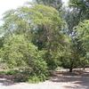
الاسم العلمي: Acacia albida Del .
الاسم المرادف: Faidherbia albida Del .
اسم العائلة: القرضية (الطلحية) Mimosaceae
الاسم الانجليزي: Applering Acacia
الاسم العربي: حراز
وصف مختصر: شجرة شوكية سنجابية اللون يصل ارتفاعها الى 30 متر.
الأزهار: لونها أبيض كريمي و عطرية الرائحة
الانتشار: نبات بري واسع الانتشار في السهول المنخفضة وبطول الانهار والوديان وينمو حيث الامطار بين 250 – 600 مم/سنه. وهو أكثر نجاحاً بطول مجرى المياه الموسمية بغرب السودان في دارفور
موسم التزهير: نوفمبر – يناير
افضل الاستخدامات: عقاقير ، غابات زراعية ، ثمار ، علف
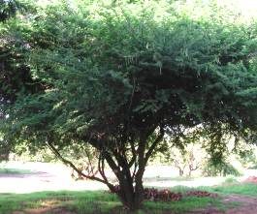
الاسم العلمي: Acacia nilotica (L.)
اسم العائلة: القرضية (الطلحية) Mimosaceae
الاسم الانجليزى: Egyptian thorn
الاسم العربي: سنط (الشجرة) قرض (الثمره)
وصف مختصر: شجرة شوكية لها لحاء اسود متشقق يصل طولها الى 15 متر لها نوره كروية وازهارها ذات لون ذهبي اصفر فاقع.
الانتشار: نبات بري ينمو في شمال ووسط السودان. توجد غابات سنط كثيرة في السودان وهي غابات هامة ويوجد تحت النوع pubescens على شواطئ النيل الازرق وفروعه (الدندر والرهد) بينما يتواجد تحت النوع nilotica وهو الاكثر شيوعاً على شواطئ النيل الابيض وحتى الجبلين. أما تحت النوع astringens فيتواجد على شواطئ الخيران الموسمية في كردفان (خور ابو جبل) وفي دارفور. وقد تمت زراعة 43.50 فدان مربع بأشجار السنط في عدة مناطق بولايات الجزيرة والنيل الازرق والدندر.
موسم التزهير: يوليو – سبتمبر ولكن الزهور قد تبقى حتى مارس.
افضل الاستخدامات: انتاج العسل ، حطب الوقود ، فحم ، يستخدم خشبه لانتاج فلنكات السكه حديد وبعض المعدات الزراعية ، ثمار ، اصباغ ، علف.
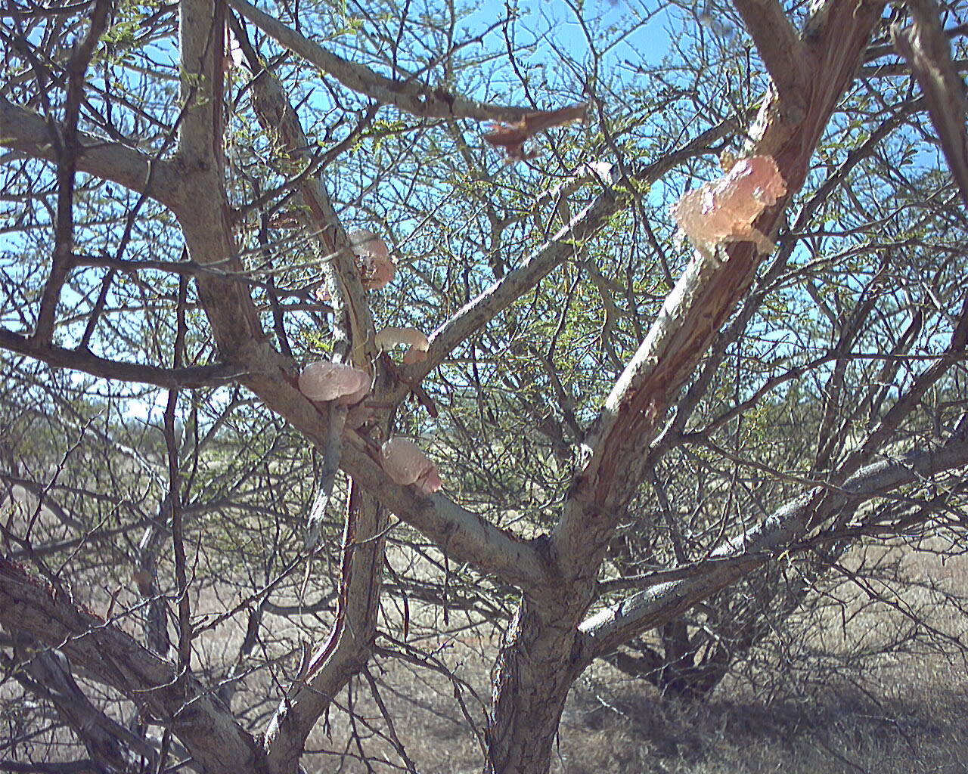
الاسم العلمي: Acacia Senegal(L.)
اسم العائلة: القرضية (الطلحية) Mimosaceae
الاسم الانجليزي: Gum Arabic, Three Thorned acacia
الاسم العربي: هشاب ، علوبة
وصف مختصر: شجيرة أو شجرة شوكية صغيرة يصل ارتفاعها إلى 8 أمتار وتشتهر بالصمغ العربي ، لها لحاء متشقق مصفر او رمادي مبيض (سنجابي). تتكون النورة من سنبلات محورية ذات لون ابيض مصفر عطرية الرائحة.
الانتشار: نبات مستوطن ينتشر في وسط السودان في مناطق غابات السافنا قليلة الأمطار ويتواجد في منطقتين رئيسيتين:
- على الأراضي الرملية حيث كمية الأمطار 280 ملم/سنه وعليه فهو يتسيد غابات شمال كردفان ودارفور.
- على التربة الطينية السوداء المتشققة حيث الأمطار السنوية 500 ملم/سنه فأكثر في مناطق القضارف والنيل الازرق واعالي النيل. وقد تمت زراعة غابات هشاب بمساحة 124.35 فدان2 في ولايات كردفان ودارفور والنيل الأبيض والازرق وكسلا.
موسم التزهير: بعد موسم الأمطار من نوفمبر - فبراير
أفضل الاستخدامات: صمغ ، عسل ، وقود ، عقاقير ، علف ، غابات زراعية
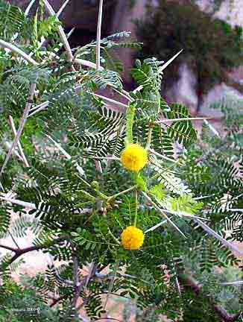
الاسم العلمي: Acacia Seyal
اسم العائلة: القرضية (الطلحية) Mimosaceae
الاسم الانجليزي: Thirsty Thorn
الاسم العربي: طلح
وصف مختصر: شجرة شوكية يصل ارتفاعها إلى 10 أمتار ويمكن تمييزها من مسافات بعيدة بلحائها الرقيق ذي اللون البني المحمر. الأزهار لها رؤوس كروية صفراء ولها عطر
الانتشار: شجرة سائدة في التربة الطينية المتشققة وتوجد في غابات نقية حيث الأمطار ما بين 500 – 1000 مم/سنه. كما توجد أيضا في مناطق محصورة في المرتفعات الصغيرة في مناطق الفيض في أعالي النيل. توجد أيضا غابات طلح فقط في منطقة جنوب الضعين (شمال شرق نيالا).
موسم التزهير: بعد الأمطار من نوفمبر - ابريل
أفضل الاستخدامات: عسل ، خشب ، دباغة ، صمغ ، دواء ، دخان

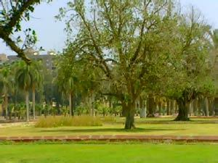
الاسم العلمي: Acacia Sieberana
اسم العائلة: القرضية (الطلحية) Mimosaceae
الاسم الانجليزي
الاسم العربي: كوك
وصف مختصر: شجرة كبيرة لها تاج مسطح او غير منتظم لحاءها رمادي او مصفر وساقها خشن. الإزهار: في رؤوس كروية لونها ابيض كريمي وعطرية الرائحة.
الانتشار: تنتشر في وسط وجنوب السودان ، ومناطق تواجدها الرئيسية على الطمي على ضفاف الأنهار ومجرى المياه تحت أمطار 500 مم/سنه فأكثر. تكون أحزمة يصل أحياناً عرضها 1 كم بطول النيل الأبيض جنوباً حتى مدينة جوبا. أيضاً توجد في أطراف الطمي في منطقة الفيضان. وفي الولاية الاستوائية توجد في منحدرات الوديان. وهي شائعة الانتشار في جنوب كردفان ودارفور والنيل الأزرق.
موسم التزهير: اكتوبر - يناير
أفضل الاستخدامات: خشب ، وقود ، علف ، صمغ ، عقاقير ، أصباغ ، تثبيت النتروجين في التربة
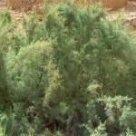
الاسم العلمي: Acacia tortilis (Forsk)
اسم العائلة: القرضية (الطلحية) Mimosaceae
تحت نوع: سيال subspecies: radiana
تحت نوع: سمر subspecies: spirocarpa
الاسم الانجليزي: Umbrela thorn, Karamoja, Israel babool
الاسم العربي: سيال ، سمر
وصف مختصر: شجيرة أو شجرة شوكية يصل ارتفاعها إلى 10 أمتار كثيرة السوق. النورة لونها اصفر فاتح تتكون من رؤوس محورية ذات زجلية ولها عطر.
الانتشار: نبات بري شائع الانتشار في السافنا العشبية بوسط وشمال السودان على الوديان الموسمية كما يمتد تواجد تحت النوع spirocarpa إلى منطقة شبه الصحراء على ساحل البحر الأحمر.
موسم التزهير: من أكتوبر إلى ديسمبر وأحياناً تزهر مره أخرى في شهري يونيو ويوليو.
أفضل الاستخدامات: حطب وقود ، فحم ، خشب ، عقاقير ، صمغ ، علف ، تثبت الكثبان الرملية.

الاسم العلمي: Amaranthus spp.
اسم العائلة: عرف الديك Amaran thaceae
الاسم الانجليزي: Achyranthes aspera L.
الاسم العربي: لسان الطير
وصف مختصر: عشب حولي زغبي يصل ارتفاعه إلى متر.
الانتشار: واسع الانتشار ويوجد على شواطئ الأنهار والوديان والخيران وفي المناطق التي تحجز المياه.
موسم التزهير: فى موسم الخريف يوليو-نوفمبر
أفضل الاستخدامات: عقاقير
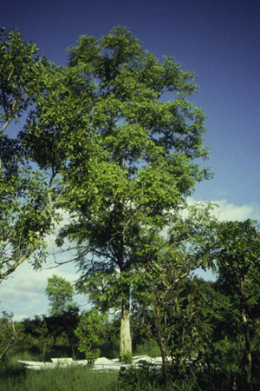
الاسم العلمي: Anogeissus leiocarpus (DC.)
الاسم المرادف: A. schimperi
اسم العائلة: الهبيلية Combretaceae
الاسم الانجليزي:
الاسم العربي: صهب
وصف مختصر: شجرة قد يصل ارتفاعها إلى 20 متر ولها لحاء رمادي مبيض.
الازهار: في نورات كروية صفراء
الانتشار: من نباتات السافنا الغنية غزيرة الامطار. يتواجد في السودان في جنوب كردفان (جبال النوبة) وجنوب دارفور حيث الامطار اكثر من 600مم/سنه والتربه الخفيفة. كما يوجد ايضاً في مناطق النيل الأزرق وبحر الغزال والاستوائية.
موسم التزهير: خلال فصل الخريف حتى اكتوبر
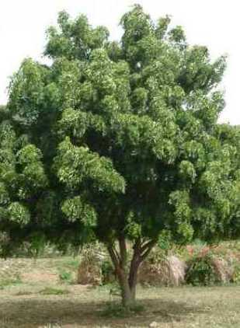
أفضل الاستخدامات: خشب ، عقاقير

الاسم العلمي: Azadirachta indica
اسم العائلة: النيمية Meliaceae
الاسم الانجليزي: Margosa, Indian lilac, Neem
الاسم العربي: نيم
وصف مختصر: شجرة نفاضة دائمة الخضرة ارتفاعها الاقصى 20 متر ، لها لحاء مشقق لونه بني مخضر. ازهارها تنتظم في عناقيد متفرعة صغيرة كريمية اللون ذات شذى (لها رائحة العسل).
الانتشار: موطنها الأصلي الهند ، وقد انتشرت وتأقلمت في كل انحاء المناطق المدارية بما في ذلك السودان حيث ادخلت لاول مرة عام 1916. تزرع كأشجار ظلية وعلى جانبي الطرقات وهي واسعة الانتشار في جميع انحاء السودان وتتحمل الجفاف.
موسم التزهير: مارس – سبتمبر.
أفضل الاستخدامات: ظل ، خشب ، مبيدات ، غابات زراعية ، عسل ، عقاقير
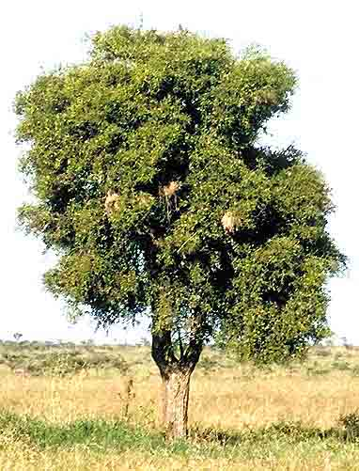
الاسم العلمي: Balanites aegyptiaca (L.)
اسم العائلة: اللالوبية Balanitaceae
الاسم الانجليزي: Soapberry tree; Desert Date
الاسم العربي: هجليج (شجرة) ، لالوب (الثمرة)
وصف مختصر: شجرة صغيرة أو متوسطة الحجم يصل ارتفاعها إلى 10 أمتار ويندر ان تزيد عن 15 متر. دائمة الخضرة ولا تسقط اوراقها الا عند جفافها تماماً. وهي من اشجار السافنا الشوكية. الازهار متجمعة في نورات ولها رائحة التوابل.
الانتشار: نبات بري واسع الانتشار في جميع أنحاء السودان حتى الحدود الشمالية، فيوجد في السهول المنخفضة في الاقاليم شبه الصحراء ، السافنا قليلة الامطار والمستنقعات.
موسم التزهير: نوفمبر - ابريل
أفضل الاستخدامات: خشب ، ثمار ، عقاقير ، مبيدات ، علف.
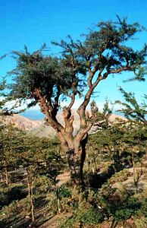
الاسم العلمي: Boswellia papyrifera (Del.) Hochst
اسم العائلة: البيرسيرية Burseraceae
الاسم الانجليزي: Frankincense tree, elephant tree
الاسم العربي: طرق طرق (شجرة اللبان).
وصف مختصر: شجرة صغيرة حاته يصل ارتفاعها إلى 10 أمتار. اللحاء هو الصفة المميزة التي تجعل التعرف عليها سهلاً لكونه بني مصفر اللون املس ورقي ينسلخ في شكل اشرطة رقيقة ، وعند جرح اللحاء يظهر السطح الذي تحته بلون أحمر ويسيل منه راتنج. الازهار عنقودية متفرعة لونها بين ابيض واصفر شاحب
. الانتشار: من الاشجار المعروفة في السودان حيث تزيد الامطار عن 400 مم/سنه ، توجد غالباً على التربة الحجرية الضحلة والمناطق الصخرية والمنحدرات الجبلية في اواسط وجنوب السودان. فتوجد في النيل الازرق (جبل قري) وجنوب كردفان (جبال النوبة) و جنوب دارفور (زالنجي ، الردوم وجبل مرة) وأيضاً في الولايات الجنوبية.
موسم التزهير: مارس - ابريل
أفضل الاستخدامات: حطب وقود ، فحم ، خشب ، بخور ، عقاقير.
اعتبارات أخرى: تتناقص أعداد هذه الشجرة بالتدريج وحتماً ستزول بسبب الاستغلال الجائر لاغراض النجارة

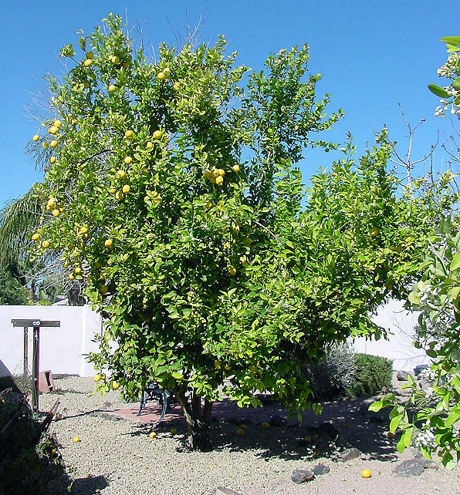
الاسم العلمي: Citrus Limon (L.)
اسم العائلة: السذبية Rutaceae
الاسم الانجليزي: Lime
الاسم العربي: ليمون
وصف مختصر: شجيرة أو شجرة صغيرة شوكية كثيرة الأغصان دائمة الخضرة يصل ارتفاعها إلى 3 أمتار. النورات عنقودية إبطية أو وحيدة. والأزهار بيضاء اللون عطرية الرائحة.
الانتشار: محصول بستانى واسع الانتشار. مزروع في مساحات كبيرة في العديد من ولايات السودان في بساتين نهر النيل والخرطوم وكسلا والنيل الازرق والابيض. كما يوجد في الغابات المفتوحة في المناطق الغزيرة الامطار.
موسم التزهير: يزهر مرتين خلال العام يناير/ مارس و يوليو/اغسطس
أفضل الاستخدامات: غذاء ، عقاقير.
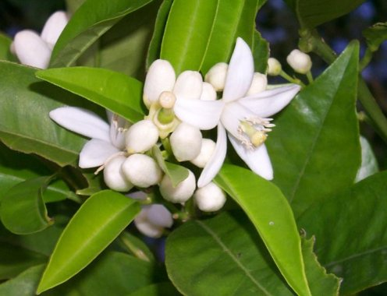
الاسم العلمي: Citrus sinensis
اسم العائلة: السذبية Rutaceae
الاسم الانجليزي: sweet orange
الاسم العربي: برتقال
وصف مختصر: شجرة مزهرة يصل ارتفاعها إلى 10 أمتار دائمة الخضرة. الأزهار بيضاء ذات عبير.
الانتشار: فاكهة وهي محصول بستانى مزروع في مساحات كبيرة في العديد من ولايات نهر النيل والخرطوم وكسلا ومنطقة جبل مرة وبساتين النيل الازرق والابيض.
موسم التزهير: يناير/ مارس
أفضل الاستخدامات: غذاء ، علف.

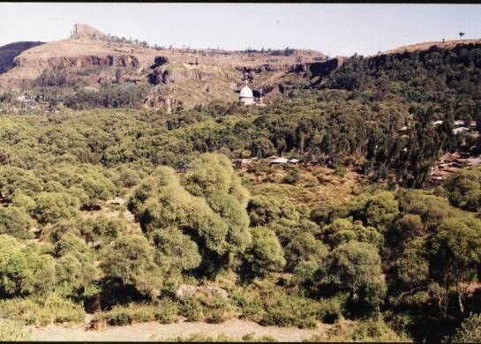
الاسم العلمي: Cordia africana (Lam)
الاسم المرادف: C. abyssinica; C. holstii
اسم العائلة Boraginaceae
الاسم الانجليزي: Sudan Teak
الاسم العربي: قمبيل
وصف مختصر: شجيرة أو شجرة صغيرة ارتفاعها 3 – 6 أمتار وأحياناً يصل الى 18 متر. الأزهار حلوة الرائحة.
الانتشار: تتواجد على ضفاف الخيران وتنتشر في وسط وجنوب السودان ,فتوجد في ولاية القضارف (القلابات) والنيل الازرق (ديسا ، دمازين ، والكرمك) ، جنوب كردفان (جبال النوبة) ، دارفور (جبل مرة ، زالنجي والردوم) والولايات الجنوبية.
موسم التزهير: اكتوبر ... ديسمبر
أفضل الاستخدامات: خشب ، غذاء.

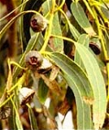
الاسم العلمي: Eucalyptus spp.
اسم العائلة: Myrtaceae
الاسم الانجليزي: Coolabah, Flooded box
الاسم العربي: بان ، كافور
وصف مختصر: شجرة متوسطة الحجم يصل ارتفاعها إلى 20 متر. دائمة الخضرة. تظهر أزهارها في مجموعات صغيرة عديدة عند قواعد الاوراق.
الانتشار: الموطن الاصلي الملايو الشرقية واستراليا. أدخلت بعض الأنواع منه إلى السودان وتستخدم في الاستزراع الغابي. وقد تمت زراعته فى السهول الطينية المرويةكنباتات غابية وأحزمة مصدات في مناطق الخرطوم والجزيرة وخشم القربة وأيضاً في مناطق النيل الأزرق وكسلا.وقد أصبح الآن واسع الانتشار.
موسم التزهير: يناير - ابريل
موسم تزهير E. microtheca: يوليو - اغسطس
أفضل الاستخدامات: خشب ، احزمة واقية ، حطب وقود.

الاسم العلمي: Euphorbia spp.
اسم العائلة: اللبنية Euphorbiaceae
الاسم الانجليزي:
الاسم العربي:
وصف مختصر: شجيرات كثيفة ارتفاعها 2-5متر, فروعها عصيرية بها لبن
الانتشار: نباتات عصيرية واسعة الانتشار في وسط السودان فى مناطق السافنا غزيرة الأمطار في جنوب النيل الازرق و جنوب كردفان ودارفور وبحر الغزال والاستوائية.
موسم التزهير: اكتوبر - ديسمبر

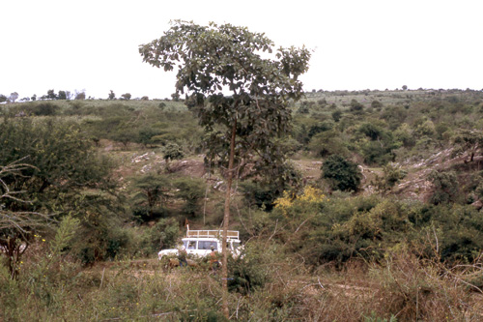
الاسم العلمي: .Gardenia Lutea (Fresen)
الاسم المرادف: Gardenia thunbergia
اسم العائلة: Rubiaceae
الاسم الانجليزي:
الاسم العربي: ابو قويه (أبو قوي)
وصف مختصر: شجيرة أو شجرة صغيرة يصل ارتفاعها إلى 5 أمتار وهي ملساء خالية من الشعر او النتوءات لونها اخضر مبيض. النورات أحادية منفردة والازهار لها رائحة عطرية.
الانتشار: يوجد طبيعياً كما يزرع أيضاً على ضفاف الخيران. ينتشر في أواسط وجنوب السودان فيوجد في دارفور (جبل مرة) وجنوب كردفان (جبال النوبة) وبحر الغزال كما يوجد أيضاً في منطقة القضارف.
موسم التزهير: اكتوبر – أبريل
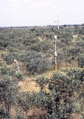
أفضل الاستخدامات: عقاقير

الاسم العلمي: .Guiera senegalensis
اسم العائلة: الهبيلية Combretaceae
الاسم الانجليزي:
الاسم العربي: غبيش - ربيش
وصف مختصر: شجيرة صغيرة يصل ارتفاعها إلى 3 أمتار. الأغصان والأوراق مشعرة قليلاً ، ويمكن التعرف على الشجيرة من الغدد السوداء على الجانب السفلي من الورقة. الازهار مستديرة صفراء مخضرة اللون والنورات كثيفة.
الانتشار: يوجد في شرق الساحل في السودان. كما يوجد غالباً على السهول الرملية المنخفضة حيث ينمو الهشاب في وسط السودان. فيوجد في الأجزاء الوسطى والجنوبية لجنوب دارفور وكردفان كما يوجد في جيوب معزولة في الحدود الشمالية الغربية لشمال دارفور حيث الامطار بين 450 – 600 مم/سنه وأيضاً يوجد في اعالي النيل وشمال بحر الغزال.
موسم التزهير: سبتمبر – يناير
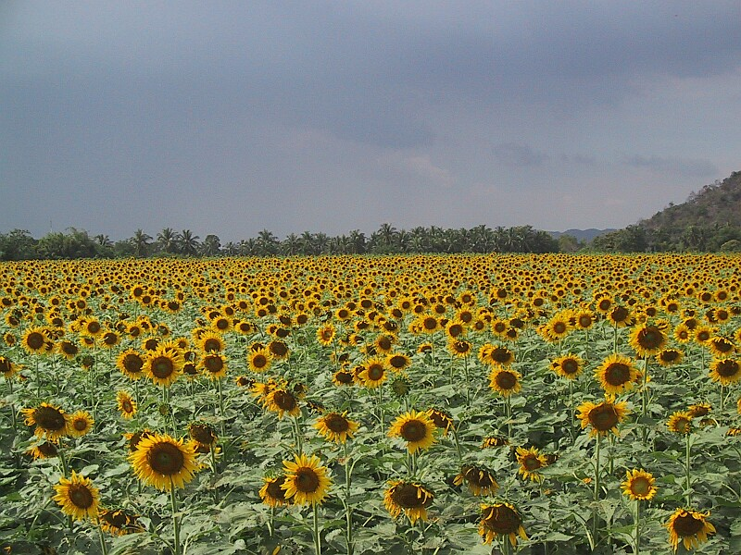
أفضل الاستخدامات: علف ، عقاقير ، خشب
الاسم العلمي: Helianthus annus (L.)
اسم العائلة: المركبة Asteraceae
الاسم الانجليزي: Sunflower
الاسم العربي: زهرة الشمس
وصف مختصر: نبات عشبي حولي ارتفاعه بين 1 – 3 أمتار. والازهار: صفراء تتواجد في قرص كبير يحتوي على أعداد كبيرة من الزهيرات الصغيرة.
الانتشار: تعتبر الظروف المناخية وأنواع التربة في السودان مناسبة لزراعة زهرة الشمس خاصة في السهول الطينية الوسطى. فيزرع كمحصول زيتي تحت ظروف الأمطار في مناطق الدمازين والقضارف (شرق السودان) والرنك كما يزرع بالري التكميلي في المشاريع المروية, ويزرع في مساحات كبيرة جداً في مشروع الرهد الزراعي. وقد بلغت مساحة زراعته في السودان في العام 2008م حوالي 40 مليون فدان2 بزيادة بلغت 192.9% كأعلى نسبة زيادة في المحاصيل المزروعة.
موسم الإزهار: يبدأ الإزهار بعد حوالي 40 يوم من الرية الاولى وعموماً تمتد فترة تزهيره في المشاريع المختلفة خلال شهري فبراير - مارس
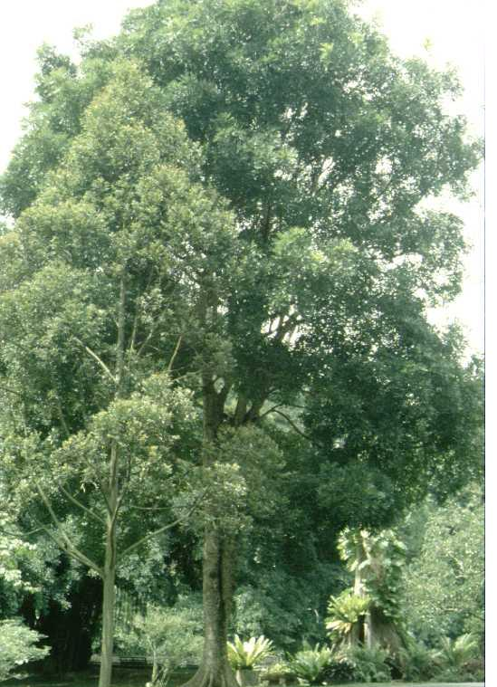
أفضل الاستخدامات: غذاء (زيت) ، علف (خال من الافلاتوكسين)

الاسم العلمي: Khaya senegalensis: (Desr.)
اسم العائلة: النيمية Meliaceae
الاسم الانجليزي: Senegal mahogany, African mahogany
الاسم العربي: مهوقني – حمرا - مرايه
وصف مختصر: شجرة حاتة ارتفاعها 20-30 متر ويمكن تمييزها من ساقها الذي يخلو من الاغصان وتاجها الضخم المستدير. الازهار تتواجد في عناقيد متفرعة محورية لونها أبيض كريمى.
الانتشار: نبات بري يوجد في ولايات دارفور بغرب السودان (جبل مرة ، ردوم ، بطول بحر العرب) ، وبحر الغزال والاستوائية بالجنوب كما تمت زراعته في اجزاء عدة في السودان بطول الانهاروالجداول الموسمية.
موسم التزهير: فبراير - مارس
أفضل الاستخدامات: خشب ، عسل ، نحت (زينة) ، حطب وقود ، عقاقير
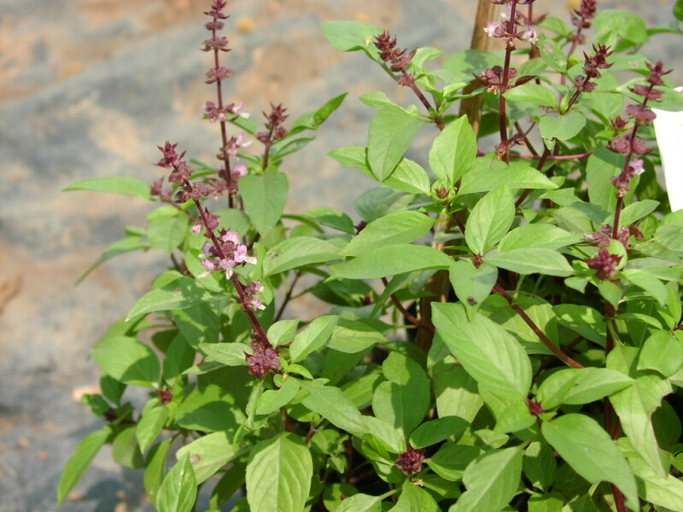
الاسم العلمي: Ocimum basilicum (L.)
اسم العائلة: Lamiaceae (Labiatae)
الاسم الانجليزي: Sweet or Garden Basil
الاسم العربي: ريحان
وصف مختصر: عشبة حولية قائمة غزيرة التفرع يصل ارتفاعها إلى متر. وهي عشبة عطرية مميزة. النورات محيطية توجد في نهاية الافرع. والازهار عطرية الرائحة.
الانتشار: عشب بري ينتشر في شمال ووسط السودان.
موسم التزهير: فى فصل الخريف يوليو-نوفمبر
أفضل الاستخدامات: عقاقير ، عطر
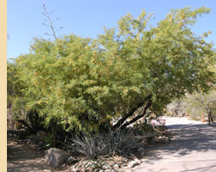
الاسم العلمي: Prosopis chilensis
اسم العائلة: Mimosaceae
الاسم الانجليزي: Algoroba, Mesquite
الاسم العربي: مسكيت
وصف مختصر: شجرة صغيرة متوسطة الحجم شوكية دائمة الخضرة يندر ان تتجاوز 8 أمتار ارتفاعاًً. في المواقع الجيدة قد تصل الى 15 متر.
الازهار لونها أصفر شاحب إلى أخضر كريمي.
الانتشار: يعود أصله إلى امريكا الشمالية وقد تأقلم في جهات عديدة من العالم. ادخل الى السودان منذ عام 1950 ومن ثم إنتشر وتأقلم. وقد اصبح آفة في بعض المناطق خاصة في المشاريع المروية. شائع الانتشار في ولاية كسلا بشرق السودان وايضاً شمال وسط السودان.
موسم التزهير: طول العام
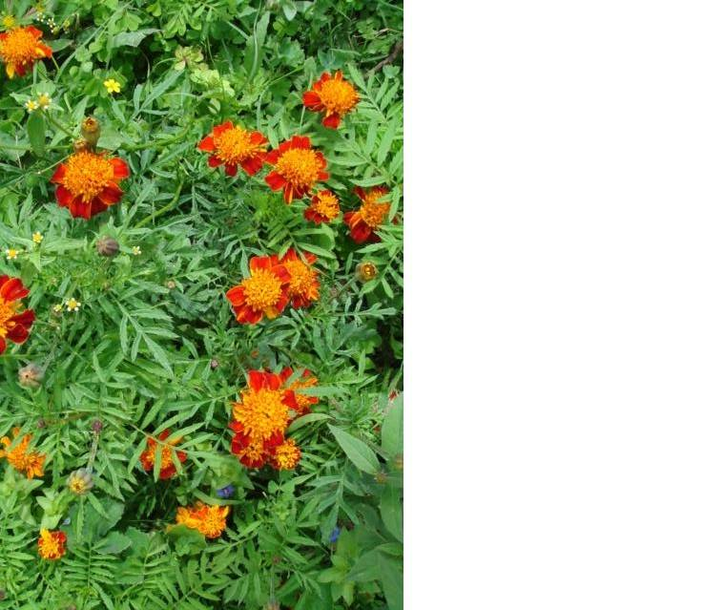
أفضل الاستخدامات: حطب وقود ، فحم ، ثمار ، تثبيت الكثبان الرملية ، غابات زراعية ، ظل ، ثمار ، علف

اسم العلمي: Sclerocarya birrea (A. Rich.)
الاسم المرادف: Sclerocarya caffra (sond.)
اسم العائلة: الانكاردية Anacardiaceae
الاسم الانجليزي:
الاسم العربي: الحميض
وصف مختصر: شجرة ملساء نفاضة رمادية اللون ارتفاعها بين 10 - 15 متر. الازهار وحيدة الجنس ثنائية المسكن حلوة الرائحة ولونها اصفر وأحمر. الازهار الذكرية حلوة الرائحة سنبلية طرفية والمؤنثة إبطية في مجموعات 2 – 3 زهرة.
الانتشار: نبات بري ينمو في وسط وجنوب السودان خاصة في مناطق الغابات غزيرة الأمطار. فيوجد في النيل الأزرق (الدمازين ، الانقسنا ، غابة سحلول) وجنوب كردفان (منطقة جبال النوبة) جنوب دارفور (برام ، الضعين ، الردوم) والولايات الجنوبية.
موسم التزهير: يناير - مارس
أفضل الاستخدامات: عقاقير ، خشب ، وقود ، غذاء ، علف

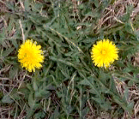
الاسم العلمي: Sonchus spp.
اسم العائلة: المركبة Astersceae
الاسم الانجليزي:
الاسم العربي: موليته
وصف مختصر: أعشاب يوجد نوع حولي oleraceus ونوع مستديم cornutus الازهار لونها اصفر وصغيرة الحجم.
الانتشار: شمال ووسط السودان على شواطئ الانهار وفي المناطق التي تحجز المياه.
موسم التزهير: فى موسم الخريف
أفضل الاستخدامات: غذاء

الاسم العلمي: Terminalia brownii (Fresen)
اسم العائلة: الهبيلية Combretaceae
الاسم الانجليزي:
الاسم العربي: صباغ ، دروت ، صبارية ، شاف
وصف مختصر: شجرة يصل ارتفاعها إلى 10 أمتار. لحاء الأفرع حديثة النمو أملس ولونه ابيض بينما لحاء الشجرة المعمرة خشن الملمس. النورات سنبلة ابطية والازهار لونها ابيض كريمي عطرية الرائحة.
الانتشار: واسع الانتشار ويتواجد في السهول المنخفضة في جنوب دارفور وكردفان والنيل الازرق وكسلا وفي جنوب السودان.
موسم التزهير: فبراير - يونيو
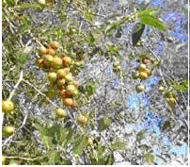
أفضل الاستخدامات: يستخدم الساق والافرع كدخان لعلاج الرطوبة والآم الظهر.
الاسم العلمي: Ziziphus spina-christi L.
اسم العائلة: الرامنسية (النبقية) Rhamnaceae
الاسم الانجليزي: Christ's thorn
الاسم العربي: سدر (شجرة) نبق (ثمرة)
وصف مختصر: شجيرات أو أشجار صغيرة شوكية يصل ارتفاعها إلى 10 أمتار ولها لحاء متشقق لونه بني غامق. الازهار مصفرة اللون في نورات غير محدودة.
الانتشار: نبات بري واسع الانتشار في شمال ووسط السودان في السهول المنخفضة كما يتواجد في مناطق السافنا قصيرة الحشائش أو على شواطئ الانهار والوديان والجداول. وهو يفضل التربة عالية الملوحة ولكنه أيضاً ينمو على التربة الطينية حيث تتوفر المياه (امطار 50 – 300 ملم/سنه).
موسم التزهير: أغسطس - ديسمبر
أفضل الاستخدامات: ثمار ، وقود ، خشب ، عقاقير ، أسوار ، علف

References :
*/Abu-Tarboush,H.M.;Al-Kahtani,H.A.;& El-Saarag,M.S. (1993): Floral-type identification and quality evaluation of some honey types.
Food Chemistry :46(1) 14-17.
*/ Andrews F.W. (1950-56) :The flowering plants of Anglo-Egyptian Sudan, puplished for the Sudan Government by T Bunkle & Co. Ltd, Arbroath, UK.
*/ Badi K.H., Ahmed, A.E/Houri, Bayoumi,A.M.(1989) : The Forests of the Sudan.
*/ Branney, P. (1989) :”Propagation of tree species of afforstration in Northern Sudan”, final report for ODA.
*/ El- Ghazali G.E.B.,Abdalla,W.E.,Khalid,H.E. Khalafalla,M.M.and, Hamad, A.A.(2003) :Medicinal Plants of the Sudan .Part v (Medicin, al Plants of the Ingassana Area) , Sudan Currency Printing Press .
*/ El-Ghazali, G.E.B., Abdalla, W.E., El-Egami, A .A/B., Al/Magboul, A.Z.I., Hamad,A.A/D.(2004): Aromatic Plants of the Sudan.Ministry of Science & Technology ,N.C.R. Sheimaa Press.
*/ El-Ghazali, G.E.B.,A/Bari, E., Basheir,K.&A/Kariem,M.S.(1987) : Medicinal Plants of the Sudan .Part 2(Medicinal Plants of the Eastern Nuba Mountains). Printed by Khartoum University Press P.O.Box 321, Khartoum, Sudan.
*/ Eva Crane, Walker, P., Day,R. (1984) :Directory of Important World Honey Sources. Printed by the Cambrian News(Aberystwyth) Ltd. I.B.R.A. London.
*/ Hamza,M.E/Amin,(1990) : Trees and Shrubs of the Sudan, Ithaca Press,Exeter,UK.
*/ International Board for Plant Genetic Resources(IBPGR)(1984): Forage and Browse Plants for Arid and Semi Arid Africa,Royal Botanic Garden,Kew,UK.
*/ Ismaeil,I.M. (2008): Personal Communication, Botany Department,Forestry Research Center,Soba,Sudan.
*/ Kees Vogt (1995): Common Trees and Shrubs of Dryland Sudan. SOS Sahel International, (UK) London.
*/ Mahony,D. (1990) : Trees of Somalia :a field guide for Development workers, OXFAM, Oxford, UK.
/ Thirakul,S. (1984): Manual of Dendrology Canadian International Development Agency(CIDA) Forest Inventory and Market Demand Survey Project, Bahar el Ghazal and Central Regions, Democratic Republic of the Sudan.
*/ Von Maydell, H-J. (1986) : Trees and Shrubs of the Sahel, Their Characteristics and Uses, GTZ/Verlag Josef Margraf ,Weikersheim, Germany.

المراجع العربية :
1/ الغزالى ,ج.ب. (1997) : النباتات الطبية السودانية الواعدة .المركز القومى للبحوث/ وزارة الزراعة و الغابات دار جامعة امدرمان الاسلامية للطباعة و النشر.
2/ الغزالى, ج.ب.و السبكى, ح. وشريف,م. والصادق,و. وياجى, س. (1998): النباتات الطبية المتداولة فى ولاية الخرطوم. المركز القومى للبحوث/ معهد أبحاث النباتات الطبية والعطرية.
3/ عبدالماجد, ط.د.(2001): التنوع الاحيائى فى الغابات و أثره على تنوع منتجات الغابات غير الخشبية.
4/ كيس, ف.(1995): مرشد حقلى للتعرف على الأشجار والشجيرات فى المناطق الجافة فى السودان وسبل اكثارها و فوائدها .منظمة الساحل- السودان, طباعة Antony Rowe Ltd, Chippenham UK.

